CERTIFICADO DE CESIÓN DE DERECHOS
CERTIFICADO DE CESIÓN DE DERECHOS

Manta, 21 de julio del 2020

Por medio de la presente, yo Gerardo Vinicio Villacreses Álvarez
Con cédula de ciudadanía No. 1308365830

CERTIFICO

Que concedo permiso a Revista San Gregorio para que el artículo titulado: “Los factores de riesgo psicosocial: perspectiva para el enfoque del liderazgo transformacional del personal administrativo de una Institución de Educación Superior”, mismo que ha sido aprobado para publicación en Revista San Gregorio Nº....... sea publicado en dicha revista bajo licencia creative commons 4.0 y divulgado en repositorios, indizaciones y bases de datos en los que se encuentra la revista o en otros que el comité editorial considere con fines de visibilidad de la ciencia.

Y para que así conste a los efectos oportunos. Firma de todos los autores del artículo:
Nombres y dos apellidos | Firma
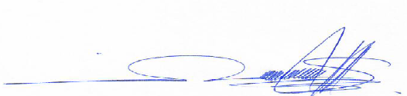
- - Villacreses Alvarez Gerardo Vinicio

2. - Ávila Vidal Adalberto

Agradeciendo la atención al presente.

Atentamente,

_____________________
Firma Autor Principal

